ПРАКТИЧЕСКИЕ РЕКОМЕНДАЦИИ НАСЕЛЕНИЮ ПО ИСПОЛЬЗОВАНИЮ ЗАГЛУБЛЕННЫХ И ДРУГИХ ПОМЕЩЕНИЙ ПОДЗЕМНОГО ПРОСТРАНСТВА

При нахождении на улице:
Внимательно прослушать экстренное сообщение через уличные громкоговорители или другие средства оповещения.
Сообщение дублируется многократно не менее двух- трех раз, с периодическим включением сирен.
Действовать по указанию представителей органов государственной власти.

Соблюдать спокойствие и порядок.

Проследовать в ближайшее укрытие.

При нахождении в квартире дома:
 | Через уличные громкоговорители или другие средства оповещения будет передан звуковой сигнал оповещения. Непрерывное звучание сирены в течение трех минут или прерывистые гудки промышленных предприятий, организаций означают сигнал «Внимание всем!»
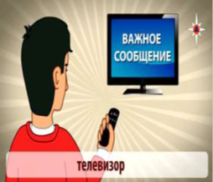 | После сигнала необходимо включить радиоретрансляционную сеть или телевизор. По местному радиовещанию и телевидению будет передано сообщение. Полученную информацию передайте соседям, а затем действуйте согласно полученной информации.
 | Для того, чтобы исключить возможный взрыв газа в ваше отсутствие. Необходимо перекрыть газ. Для этого необходимо повернуть газовый вентиль в положение «Закрыто». Газовый вентиль находится на кухне, рядом с прибором учета газа.
Для того чтобы исключить возможность возникновения пожара.
Необходимо отключить электричество.
Для отключения электричества необходимо установить тумблеры автоматов в нижнее положение. Автоматы находятся в электрическом щите около входа в квартиру либо на лестничной клетке.
Для того чтобы исключить возможность затопления. Необходимо отключить горячую и холодную воду. Для этого необходимо повернуть краны в положение «Закрыто».
Краны горячей и холодной воды обычно находятся в туалете, но могут быть в ванной комнате, или в прихожей.
 | Для того чтобы исключить попадания влаги и пыли с улицы необходимо закрыть окна и форточки.
Для сохранения продуктов питания примите меры по их защите.
Упакуйте продукты в полиэтиленовые пакеты и уберите в шкафы, столы, тумбы, расположенные на полу.

Одеть детей.
Закрыть квартиру.

Оставьте на двери (прикрепите скотчем или другим способом) записку, в которой будет указано:
дата и время, когда Вы вышли из помещения;
список людей (фамилия, имя, отчество);
адрес укрытия, куда Вы направились (например, в подвал дома);
номера телефонов для связи с Вами.
Взять тревожный набор и другие необходимые принадлежности.
С составом тревожного набора и других необходимых принадлежностей можно ознакомиться в приложении.
По пути к укрытию и при входе в него надо соблюдать строгий порядок:
не толпиться;
не обгонять впереди идущих.

Порядок заполнения заглубленных и других помещений подземного пространства
Войдя в помещение, следует без суеты занять свободное место.
При заполнении заглубленных и других помещений подземного пространства закрытие наружных дверей производится по команде старшего по укрытию.

Правила пребывания (поведения) укрываемых в заглубленных и других помещениях подземного пространства
Укрываемые в заглубленных и других помещениях подземного пространства обязаны строго соблюдать основные правила поведения:
спокойно сидеть на своих местах,
поддерживать чистоту и порядок в помещениях;
оказывать помощь больным, инвалидам, детям;
соблюдать спокойствие, не допускать случаев паники и нарушений общественного порядка,
оставаться на местах в случае отключения освещения;
соблюдать установленный порядок приёма пищи (2-3 раза в сутки при выключенной вентиляции (если имеется));
соблюдать правила техники безопасности.
В помещениях для укрываемых ежедневно производится 2-х разовая уборка помещений силами укрываемых.
Пол в помещениях необходимо периодически смачивать водой.
При частичных разрушениях заглубленного или другого помещения подземного пространства (завал выходов, разрушение стены и т.п.) необходимо сохранять спокойствие, ожидая указаний старшего по укрытию. В случае необходимости, укрывающиеся должны оказывать посильную помощь в выполнении работ по разборке заваленных выходов, вскрытию лазов и пр.
Если в помещении будет внезапно выключено освещение, нужно спокойно оставаться на местах и ждать, когда будет включен свет или по указанию старшего по укрытию будут зажжены фонари и свечи. При пользовании источниками света с открытым пламенем (керосиновыми лампами, свечами) их следует ставить ближе к вытяжным отверстиям;
В помещениях рекомендуется: проводить беседы, чтение вслух, слушать радиопередачи, играть в тихие игры.
Порядок выхода из заглубленных и других помещений подземного пространства
После получения сигнала «Внимание всем!» с информацией об отбое воздушной тревоги нельзя выходить из заглубленных и других помещений подземного пространства без разрешения старшего по укрытию до того, как будет установлена безопасность выхода и возможность спокойного возвращения укрывающихся по домам.

Выход из указанного помещения не разрешается, если получена информация о наличии вблизи укрытия:
неразорвавшихся боеприпасов;
пожаров;
разрушения здания, в котором расположено заглубленное и другое помещение подземного пространства.
Эвакуация укрываемых из заглубленного и другого помещения подземного
пространства производится в следующей последовательности: сначала на поверхность выходят несколько человек, чтобы оказать помощь тем, которые не могут выйти самостоятельно, затем эвакуируются пострадавшие, престарелые и дети, а после них - все остальные.
Вывод из заглубленного и другого помещения подземного пространства производится по указанию старшего по укрытию после соответствующего сигнала или в случае аварийного состояния сооружения, угрожающего жизни людей.

Что укрываемый должен взять с собой при укрытии в заглубленных и других помещениях подземного пространства
При подготовке к укрытию в заглубленных и других помещениях подземного пространства рекомендовано укрываемым иметь с собой «Тревожный набор», который должен обеспечить безопасное пребывание в заглубленном или другом помещении подземного пространства в течение одних или двух суток.
В «тревожном наборе» должны быть средства индивидуальной защиты, основные документы, продукты питания, вода, аптечка, сменная одежда, одеяло, телефон и некоторые другие необходимые принадлежности.

«Тревожный набор» должен храниться в рюкзаках или сумках, которые могут быть распределены для переноски между членами семьи. Раз в год «тревожный набор» проверяется и обновляется.

Вес «тревожного набора» и других необходимых принадлежностей
должен составлять не более:
для мужчин – 30 кг;
для женщин – 10 кг;
для юношей и девушек в возрасте:
14 лет – 12 и 4 кг;
15 лет – 15 и 5 кг;
16 лет – 20 и 7 кг;
17 лет – 24 и 8 кг соответственно.

Средства индивидуальной защиты.
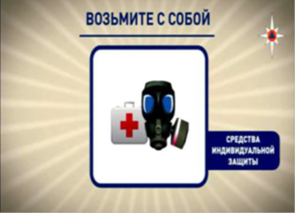 | Каждому укрываемому настоятельно рекомендуется иметь с собой самоспасатель, но могут быть и другие индивидуальные средства защиты, такие как противогаз, респиратор.

Аптечка.
Состав аптечки: бинты, лейкопластырь, йод, а также медицинские препараты (средства), которые члены семьи вынуждены принимать постоянно.

Паспорт, военный билет, трудовая книжка, пенсионное удостоверение, свидетельство о браке, свидетельство о рождении детей, документы об образовании, свидетельство о государственной регистрации права собственности, страховое свидетельство Государственного пенсионного фонда, свидетельство о постановке на учет физического лица в налоговом органе, банковские пластиковые карты, денежные знаки и особо ценные вещи.
Основные документы.

Продукты питания и запасы воды.
Продукты питания и запасы воды необходимо взять на срок:
− до одних суток, на период действия обычных средств поражения;
− до двух суток, в случае, если помещение для укрытия расположено в зоне возможного радиоактивного загрязнения.

Из продуктов питания нужно брать такие, которые могут долго храниться без холодильника. Предпочтительнее продукты без острых запахов и в защитной упаковке (в пергаментной бумаге, целлофане, различного вида консервы).
Рекомендуется следующий набор:
для взрослого человека - сухари, печенье, галеты в бумажной или целлофановой упаковке, мясные или рыбные консервы с консервным ножом и готовые к употреблению, высококалорийные продукты (шоколад, печенье), чай, конфеты, сахар-рафинад, соль и т.д.;
для детей, учитывая их возраст и состояние здоровья, - специальное детское питание (по возрасту), сгущенное молоко, сухое молоко, фруктовые напитки и т.д.
Необходимо взять с собой не менее 4,5 литров воды на сутки на каждого человека. В жару потребность воды увеличивается вдвое. Вода должна храниться в пластиковой или эмалированной таре. Ни в коем случае не используйте стеклотару, которая может разбиться.

Приложение

Правила пребывания (поведения) укрываемых в заглубленных и других помещений подземного пространства

Укрываемые в заглубленных и других помещениях подземного пространства обязаны строго соблюдать основные правила поведения:
спокойно сидеть на своих местах,
выполнять распоряжения дежурных;
поддерживать чистоту и порядок в помещениях;
содержать в готовности средства индивидуальной защиты;
оказывать помощь больным, инвалидам, детям;
соблюдать спокойствие, не допускать случаев паники и нарушений общественного порядка;
оставаться на местах в случае отключения освещения;
соблюдать установленный порядок приёма пищи (2-3 раза в сутки при выключенной вентиляции);
соблюдать правила техники безопасности.
При частичных разрушениях заглубленного и другого помещения подземного пространства (завал выходов, разрушение стены и т. п.) необходимо сохранять спокойствие, ожидая указаний старшего по укрытию. В случае необходимости, укрывающиеся должны оказывать им посильную помощь в выполнении работ по разборке заваленных выходов, вскрытию лазов и пр.
Если в помещении будет внезапно выключено освещение, нужно спокойно оставаться на местах и ждать, когда будет включен свет или по распоряжению старшего по укрытию будут зажжены фонари и свечи. При пользовании источниками света с открытым пламенем (керосиновыми лампами, свечами) их следует ставить ближе к вытяжным отверстиям.

Укрываемым в заглубленных и других помещениях подземного пространства запрещено:
 |  |  |  | 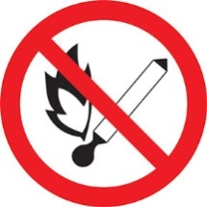
− курить |  | − употреблять спиртные напитки |  | − применять источники освещения с открытым пламенем, пользоваться открытым огнем
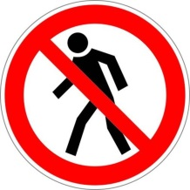 |  | 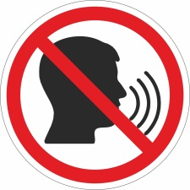 |  | 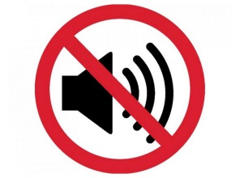
− ходить без надобности по помещению |  | − шуметь, громко разговаривать |  | − громко слушать без наушников радиоприёмники, магнитофоны и другие радиосредства
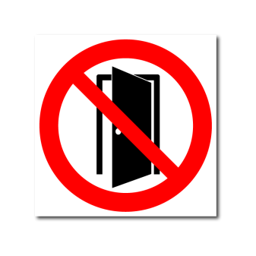
− открывать и закрывать входные двери без разрешения старшего по укрытию

А также:
самостоятельно включать и выключать освещение;
брать и пользоваться инструментом, инженерными агрегатами без указания дежурных;
входить в технические помещения, включать (выключать) рубильники и др. оборудование, прикасаться к электрооборудованию, к запорной арматуре систем водоснабжения, канализации, теплоснабжения, к дверным затворам и другому оборудованию);
самостоятельно выходить из помещений.

